План – конспект занятия кружка «Психология личности»
Занятие № 17
Форма работы: информационный час
Тема занятия: «Понятие о воображении. Виды воображения»

Занятие № 17. «Понятие о воображении. Виды воображения (произвольное/непроизвольное, продуктивное/непродуктивное)».
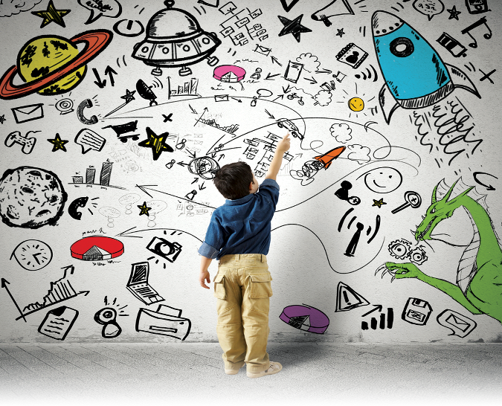
Воображение - особая форма психики, которая может быть только у человека. Оно непрерывно связано с человеческой способностью изменять мир, преобразовывать действительность и творить новое. Обладая богатым воображением, человек может жить в разном времени, что не может себе позволить никакое другое живое существо в мире. Прошлое зафиксировано в образах памяти, а будущее представлено в мечтах и фантазиях.
Воображение есть и создание новых образов, и преобразование прошлого опыта, и то, что такое преобразование совершается при органическом единстве чувственного и рационального.
Воображение – это психический процесс, благодаря которому создаются такие образы, которые человек ранее никогда не воспринимал. Можно выделить четыре типа представлений воображения:
- образы того, что есть в реальной действительности, например, человек представляет пустыню Сахара, в которой он никогда не бывал, но которая реально существует;
- исторические образы, например, можно представить, как выглядел доисторический человек или саблезубый тигр;
- сказочные образы: Баба Яга, Змей-Горыныч и т. д.;
- образы будущего, например, как выглядит автомобиль ХХII в.
Выделяются следующие виды воображения:
- Активное воображение – пользуясь им, человек усилием воли, по собственному желанию вызывает у себя соответствующие образы.
- Пассивное воображение – его образы возникают спонтанно, помимо воли и желания человека.
- Продуктивное воображение – в нем действительность сознательно конструируется человеком, а не просто механически копируется или воссоздается. Но при этом в образе она все же творчески преобразуется.
- Репродуктивное воображение – ставится задача воспроизвести реальность в том виде, какова она есть, и хотя здесь также присутствует элемент фантазии, такое воображение больше напоминает восприятие или память, чем творчество.
Все формы воображения можно подразделить на две большие группы:
1. Непроизвольные формы воображения, независящие от целей и намерений человека, их протекание не контролируется работой сознания, они возникают при снижении степени его активности или расстройстве работы.
Галлюцинации – под влиянием некоторых токсических и наркотических веществ появляются, это обостренное нереалистическое восприятие действительности, искаженное сниженным контролем сознания и преобразованное воображением.
Промежуточное положение между непроизвольными и произвольными формами воображения занимают грезы. С непроизвольными формами их роднит время появления. Они возникают в момент снижения активности сознания в расслабленном состоянии или полудреме. Сходство с произвольными формами обусловлено наличием намерения и возможностью управлять процессом по желанию самого человека. Грезы всегда имеют положительную эмоциональную окраску. Мы грезим о приятном.

2. Произвольные формы воображения. Они подчинены творческому замыслу или задачам деятельности и возникают на основе работы сознания.
Произвольное воображение: фантазии, вымыслы или измышления, научное, художественное, техническое творчество взрослых, творчество детей, мечты и воссоздающее воображение.
Произвольнее воображение может быть: воссоздающим или репродуктивным, творчество, вдохновение (особый подъем, всплеск всех творческих сил), мечта – (говорит о моральном облике человека)
Мечта — это образ желаемого будущего. В отличие от грез она всегда активна.
В зависимости от уникальности создаваемого продукта (результата) выделяют репродуктивное (воссоздающее) и продуктивное (творческое). В репродуктивном воображении реальность воспроизводится в почти не переработанном виде, поэтому оно напоминает восприятие или память. Продуктивное, творческое воображение предполагает преобразование реальных образов действительности и создание на их основе новых, оригинальных субъективных продуктов.
Воссоздающее воображение такой вид воображения, в ходе которого возникают новые образы на основании восприятия описаний, схем, чертежей, нотных записей и пр.
Творческое воображение представляет собой такой вид воображения, в ходе которого человек самостоятельно создает новые образы, имеющие личную или общественную ценность. Основным в процессе творческого воображения выступают модификация и трансформация образов, создание новых синтетических композиций.

